**Atividade 02 – Modelagem**

**Professora:** Fabiola Pantoja Oliveira Araujo

**Discente:** Danilo Raiol Beltrão Sovano

**Nº de matrícula:** 202411140014

**Faça o modelo de um banco de dados através do Modelo Entidade e Relacionamento (MER) que armazene informações sobre a gerência de uma loja de peças.**

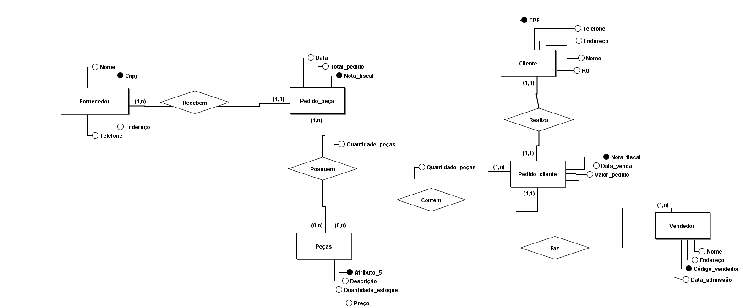**Modelo Realizado:**